День четырнадцатый в лагере «РОСТОК»
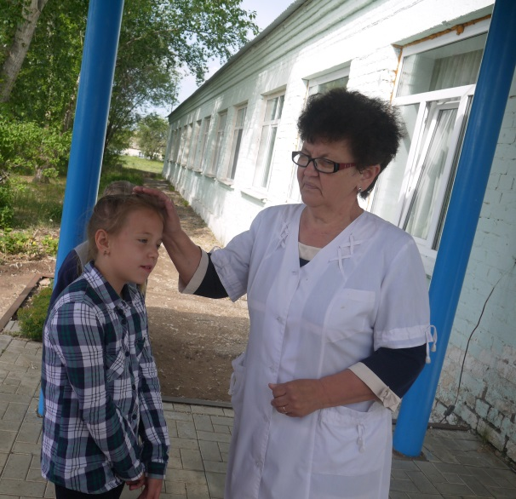
День леса
Все дети, без исключения, очень любят походы. Не важно - куда, главное – само приключение! И особенно здОрово, когда в поход идёшь с друзьями!
«День леса» - так был назван день четырнадцатый в ЛДП «РОСТОК». Как же интересно прошёл этот день! С минутки здоровья «Зелёная аптечка» после весёлой зарядки Х.М. Алмаева начала этот день.
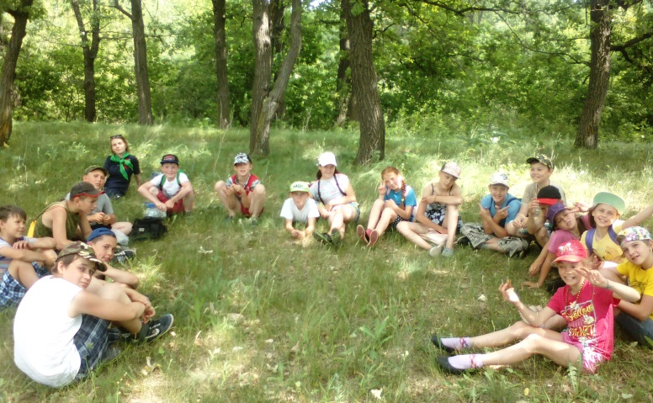
В первом отряде прошла экологическая викторина, которую подготовила и провела воспитатель А.Н. Разуваева. В ходе викторины ребята отгадывали загадки об обитателях леса и о деревьях (ребятам младшего возраста это очень нравится!); прочитали стихи о природе; вспомнили правила поведения в лесу в жаркое время года – летом, и много – много интересного!
В обоих отрядах с ребятами были проведены беседы «Огонь – друг, огонь - враг», в ходе которых были показаны тематические видеоролики «Экологические сказки».
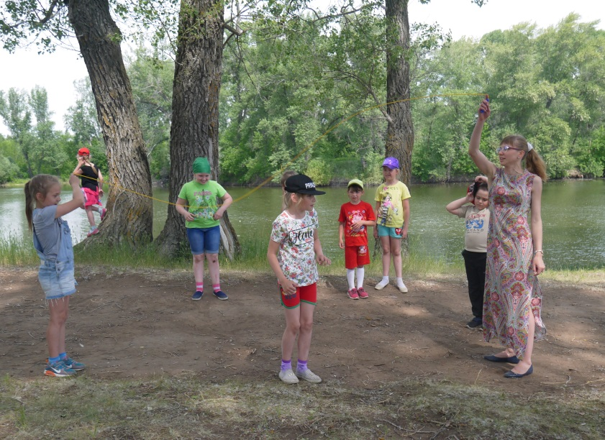
Наконец, наступил долгожданный момент: после инструктажа ребята второго отряда с громкими речёвками, кричалками и шумелками отправились на окраину лесного массива с.Покровка к озеру Бобровое! Ребята первого отряда отправились на берег озера Семисаженное.
Добравшись до места, ребята обоих отрядов на своих местах провели трудовой десант «Мы друзья природы». Очистив местечко от мусора, ребята рассаживались в кружок, и вспоминали песни лагеря о дружбе. Детям была предоставлена возможность пообщаться в неформальной обстановке на природе, побегать и попрыгать вдоволь до приятной усталости по берегу озера. Воспитателями были проведены игры на сплочение отряда. Дети остались довольными!
Уставшие, но радостные, отряды вернулись в лагерь к вкусному обеду.
День леса прошёл в походном режиме, и запомнится детям надолго!

